<.•
..

Insti.tuto Santa Rosália.
J:.•cenh•Odo de trtilid;ad.:: Públi= Munic:p:tl Lc:i :r.. 7143 End=;o: -" '·José Ant6a:o C:ob 59-Iardim !tosll<ic i:n,..a CE:?: 070!-GuaNl::o>- SP-Tekfc,..:(Olt).:S.S-7422
-C"I'J:S2.370..970.'000l-!2


PLANO DE TRABALHO -EDUCAÇÃOBÁSICA -EDUCAÇÃO TNFANTll/CREOIE -Retificação Quadrode Funcionários

ENT1DADE PROPONENTE CNPJ
Instituto Santa Rosália 52.370.970I0001.a2
INSCRlçAO ESTADUAL  Isento | lNSCRJÇÃO MUNICIPAL  111644 |  | REGISTRO CNAS  48
DECRETO OE UTILIDADE PÚBLICA FED.  11.919197-91 | DECRETO DE UTILIDADE PÚBLICA EST.  9431 |  | DECRETO DE UTILIDADE PÚBLICA MUN.  7143
ENDEREÇO BAIRRO
Avenida José Antonio cabra1.89 !Jartfim Rosa de Fr:11nca
ODA!JE IUF CEP  Guarulhos SP 07081-000 |  | DDD/FONE  2485-7422 |  | DDO/FONE  2382-1015
E-MAIL |  | POSSEOAATVALDIRETORIA  02l02/2016 |  | VIGlNCtAArt  02J02/2019
BANCO AGlNaA CONTA CtJRRENTE
BrasD 2876-2 I104.217-3

EXECUTIVO

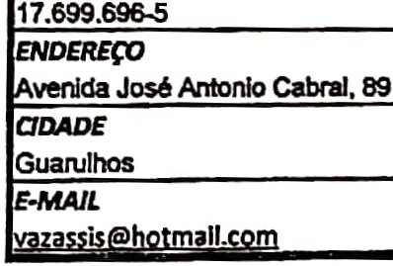

RG ÓRGÃO EMISSOR
NOME DO RESPOt&4va (PRESIDENTE)CPF
Sandra Mara de As$ls169.810.028-09
PROFISSAO
BAIRRO
Jardim Rosa de F

SSP

UF CEP

SP 07081-000
DOO/FONE FDCO

2485-7044

DOO/FONE CELULAR

NOME DO RESPONSÁVEL {TESOUREIRO}
Rosllel Vielra Mendes
RG 10.RCiAO EMISSOR PRORSSÃO
19.289.793-7 SSP Assistente Sodal
ENDEREÇO BAIRRO

1:.121.
Avenida José Antonio Cabral. 59 Jardim Rosa de Fr:o.....,.
ODADE IUF
Guanilhos SP
L

CONSELHO FISCAL

11-000
l:'°°/FONE FIXO 1000/FONEatuLAR

1112485-7044

RGÓRGÃOEMISSOR
17.696.891SSP
PRORSSÃO
Assistente Soc:lal
ENOEREÇO
Rua lracema. 670
BAJRRO
Lote JB Juliao
ODADEUFCE?DDD/FONE FIXOODD/FONE CEWLAR
Guaru··SP11443-400
RG1ÓRGÃO EMISSOR
6.833.101-0SSP
PRORSSÃO
Reliaiosa
BAIRRO
Jardim Rosade França
NOME DO RESPONSÁVEL (JI MEMBRO)
Rosangela Ferreira
CPF
276.793.628-23
E-MAIL
NOME DO RESPOAISÁVEI. {21MEMBRO}
Ana Lulza Pereira
1:.799.20
ENDEREÇO
venlda José Antonio Cabral, 59
CIDADE
Guarulhos
E-MAIL
IUF
SP
l:S1-000
IDOD/FONE RXO
2485-7044
IDDD/FONE awLAR
) l' !f
\:-'·i'l.1
..f
--.-L,. 7'

11'-..
-:.·.,.
"
- ' 1.;
··
• ·
,., - 1- •• 1 ·, r
ri-
"I' - ;t:"'"
':
l i 7fi
.q,,• •
\
e;'f f
!r 5
·1:
:{•Tc'i í:l/l'c'•
.
Õil"
e



UNIDADEI
ENDEREÇO
lil.venlda José Antonio Cabral, 89- CNPJ: 52.370.970/0001-82
BAIRRO laP IODADE UF DDD/FONE
Jardim Rosa de França 107081.000 IGuarulhos SP 11-2485-7422

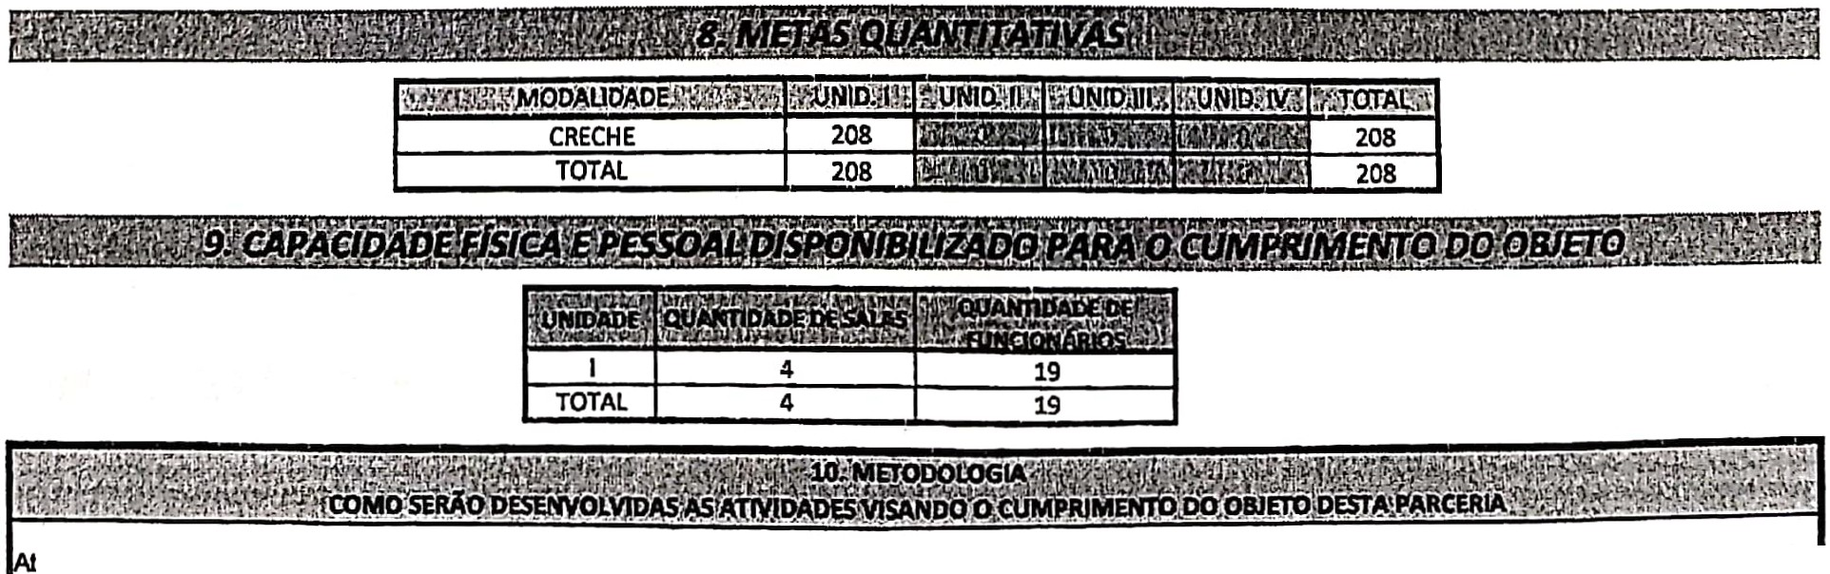
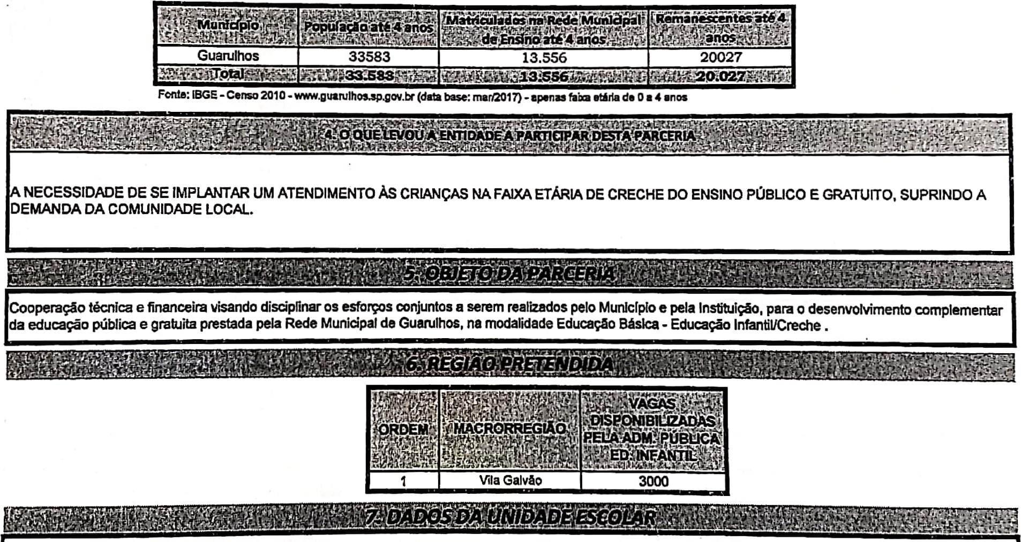
A llnha telefônica definida para cada unidade será OBRIGATORIAMENTE utilizada paralançamento no re'latório de pre'stação decontas.
-:-:..!,•..-•,..i..: ':'
Trrsti.úao Santa Rosália.
:E.<c:C'nh•dd de UClicbdc Púl>Ue4 Muniodp:alLd N' 7143 Ilndorcço :A' ·Jo J\nt5nio C2bral. U>-1ordlm r..ou de Funç• CD': 07081.000-Guuulho:i-SP-TW.fone :(01 l).'.:&!•-741..l
E.-m.:ail:imlil...ru!l..l1.!l.!..1."l..llw.br-CN?1: 52..370.970/0001-82
NOME DO RESPONSÁVEi. (MEMBRO}
Leo nílde Estela Piveta
RG
10. 1 23.568-9
ENDEREÇO
Rualn.233
1 256.498-32
IÓRGÃO EMISSOR
SSP
ODADE
Moõ!das Cruzes
E-MAIL
PROFISSAO
Religiosa
BAIRRO
Jardim Veneza
IUF
SP
ICEP
08715-450
IDDD/FONE FIXO
'DDD/FONECELUIAR
" !- r•t.-ü\·t -'t
.. _... _ l..-,:. .... .!k. .J\..<i ,•. ' "-""--1..:/ -:-:-'.S:' 1. . l·,;-c.... .--,.,.;., ..'-- -::_;f,-
•!J!f-' · ,.••r ·< • - :;: ; .1p 1r ·'J,;.
_ ,
<I " ;'
\--4
r:t7:
··:Y! .(f'í•:(C•í\i. Jf
-ri.
J.,'.._...):.(-/':-C. rr-j 1._. M ""
'f1 1',. t
""w;'[[f!.-
....-.t
v ·.··-í ...:.' if k'"'"'" • ,.f
1,-r:,,.,:..t·,;· ;:-;º :,.,,1"1'*!;,.::;.

endlmento de crianças na modafidade educação básica • educaçlolnfantiVcreche, em confonnldade com o Projeto Polltico Pedagógico elabOrado em conjunto com a Rede Municipal de Ensino.



Porfodo do llKocuoao: 24 m11oa A p1rtlr dn 111ln1tura do Tormo
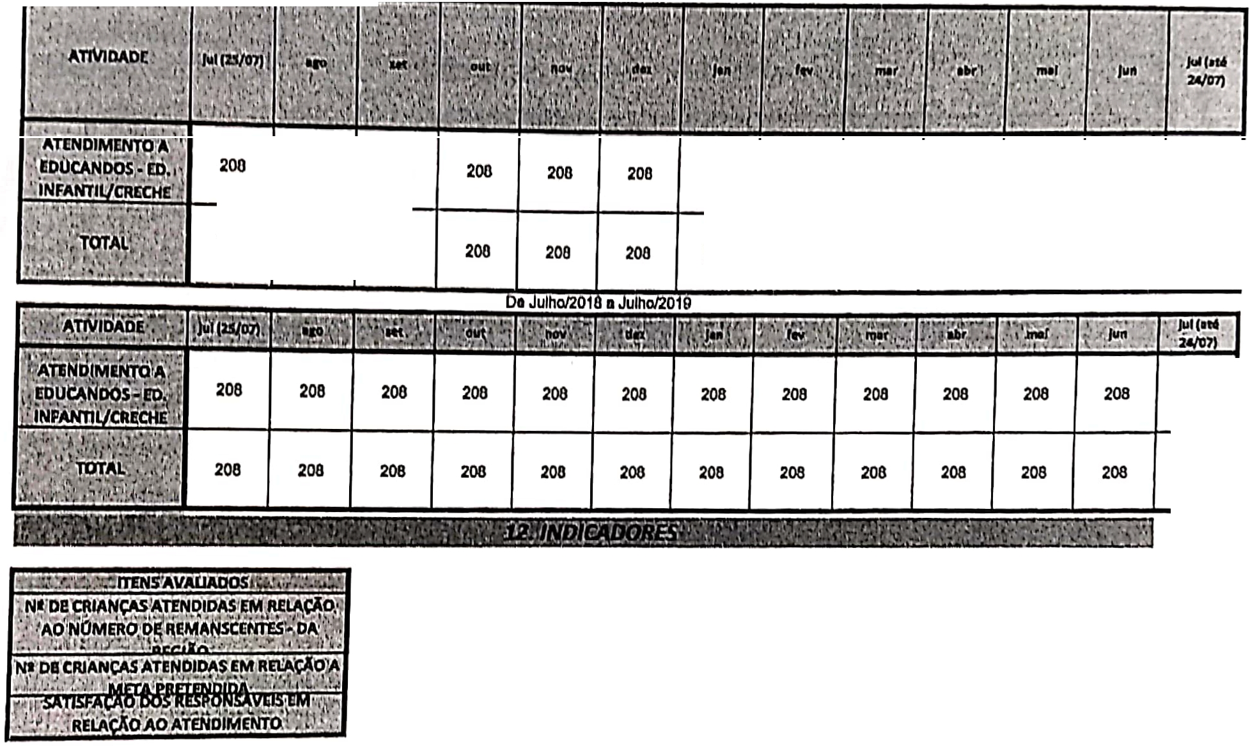
7"l:7::l mi:-r :-::r Do Julho/2017 nJulho/2010

200

208

200 200 208 208

200

208

208

208 208
200

200

208 208 208

208

208 208

208

208

!XECUCÃO DAACÃO | NOTA ATRIBUÍDA
CUMPRIU 100M | 10
CUMPRIU PARCIALMENTE | 519
NÃO CUMPRIU | 0•4
OBS.:o lfllotôrlo t6cn/oo sord ol•bof'Ddo pt/11 comlssloda monltontmon/o •ovallaçllo closlgnad8 por alo pubüclldo ommelo o/lcl/JI de comunlcoçlo,a qual sonl
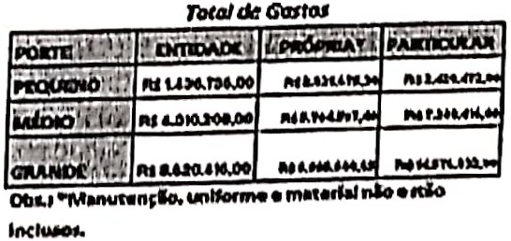
conslltulda p0/o ouadro da funclon'riosconlldol 111 Olvlslo T6cnlco da Suf)erv/slo Escolar.

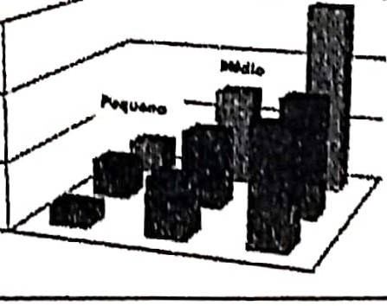
0r.....
R$ 11.000.COO,OO
10.000.000.00
R$I 5.000000.00

11$0,00

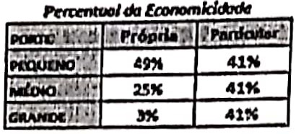
i'.. 'lj•"' ':l'l •1-"'l l,.., / Ih• .., f'° ._, .1 :'T .' • r., ' ,
• •
•
. ." .• r • . 1( ' . • ' "J ( , '
( t ( ' ' .•i... / ' ' \ •
. • • .. ......,. "•":'l' J' l°"\l f,:il..
'' i •
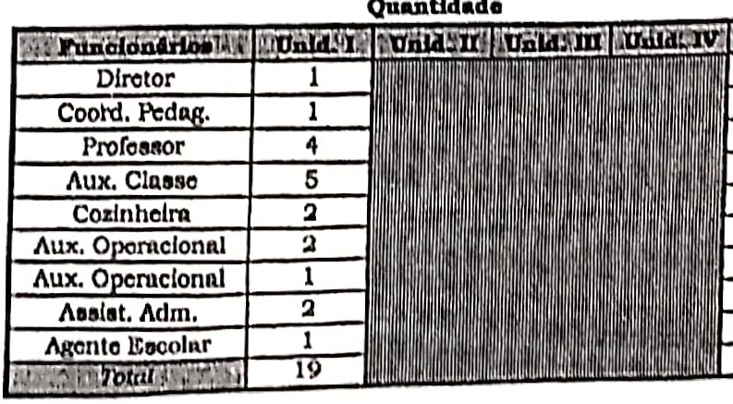
,J' •l '. ,'j\Q t!a. , ... r 11 ... ,.,,, •• • \ ' .. '.' r •
",,,,_n ...........
Al t1.llt,1' AI :ICUIU.00
I "} , i. '
• 'l'
, " ••
"''
•
"' 1,r>}
- • •
- ,f l"
... . ,. •
• .._\.
•
.
. t'•
• '
"'d •1 ,..•1 i,. • '-.h •'-·"""'llt•1.

A U.:lll0.00 RU.:ltllOO
Al2.l'tt,44 RUl'tt.44
Al2.IOO.t1 ASI0.000.11 Al t.S40.n IUe.1...IO
Al1.2/<.74 Al2.4l1l...
Al1.Me.IZ Al t.11111.IQ
Al2.4f'."' A14. ll0.12 Alt,,.._n IU t.mn


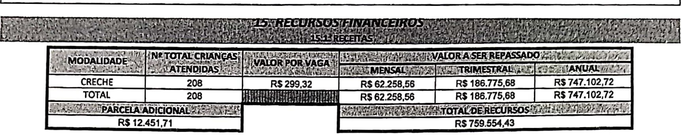
Iru·tl.t.uZo Snrtt'1Ros<Ílüt.
E.•conh•ddo d.e Ualldnlc Pública Munlcipll! Ld N" 11-4) Endcnço : A.nr6nio Cabnl.19-1.rdim Jtoca de Fbnça C'lil': 070!1.ô00-0...Nlhcn- SP-Tclwfor..:(011).24C,-7-422
/\V. "'º
bmcúl: An1AJ &Ji11' Ujy1h90 çpmbr-CNPJ'; 52370370/0001

 | R$5.767,79 | R$ 17.303,38 | RS 69.213,53 | 9,10%
 |  | RS 12.451,71
 | RS 62.258,56 | RS 186.n5,68 | RS 759.554,43 | 100,00%

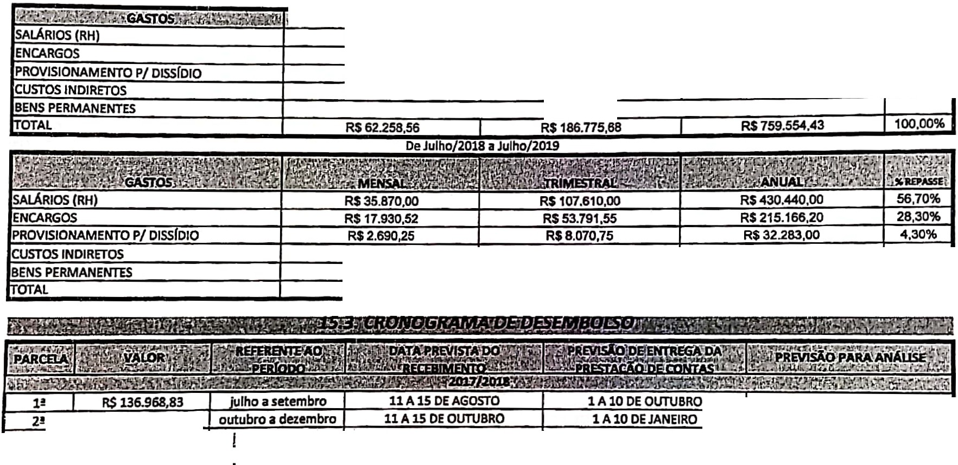
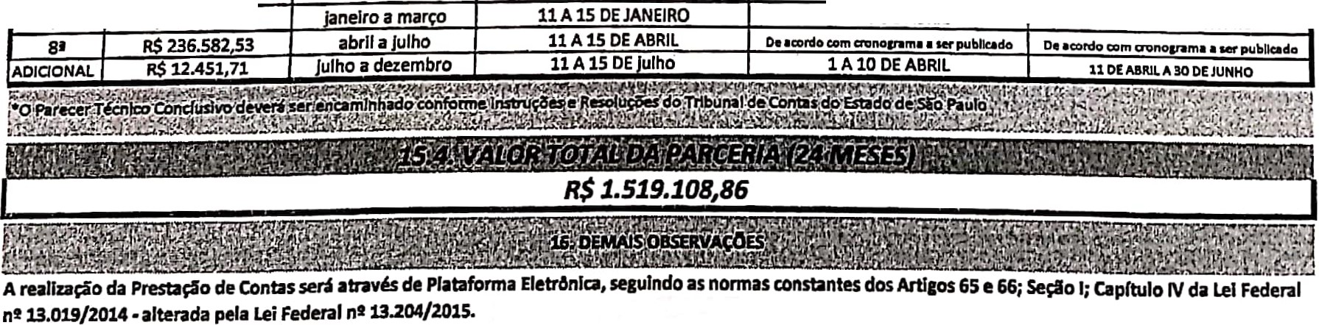
Guarulhos, 02/10/2017
4JR$186.ns 68abril a Junho11A15 DE ABRIL1A10 DEJULHO

UDEAIRILA30DfJUNHO
DeJulho/2Dl7.a Julho/2018
llfi .Mi!W.YeJi!:l!i
RS 35.870,00
R$ 17.930,52
RS 2.690,25
R$ 5.767,79
."líft'.StlOO!llWJi'
RS 107.810,00
RS 53.791,55
RS 8.070,75
RS 17.303,38
RS 12.451,71
RS 430.440,00
RS 215.166,20
RS 32.283,00 R$69.213,53
56,70%
28,30%
4,30%
9,10%
31
R$ 186.nS,68
R$186.n5,68
anelro a mar o
11A15 DEJANEIRO
lA 10 DE ABRIL
11DEOUTUBRO A 31OE DElEMBRO
11DE JANEIRO A U DE MARÇO
11DEAIRILA30DEJUNHO
11DEM.HO A 30DESETIMBRO
DIClONALR$ 12.451 71agosto a dezembro
11A15 DEAGOSTO
lA 10 DE ABRIL
iliMfiJ.5.
R$186.n5,68
R$ 186.ns 68
R$186.nS,68
IW.':i
:.rri
rl
51
6J
71
·ulho a setembro
outubro 1dezembro
11A15 DE JULHO
11A 15 DE OUT\JBRO
1A 10 DE OUTUBRO
1A10 DEJANEIRO lA 10 OE ABRIL
11DEOUTUBROA31 De DEZEMBRO
11DEJANEJROA U DE MARÇO
U DEABRIL A 30 DeJUNHO


Homologo

Sandra Mara de Assis Presidente da Entidade

RG.:17.699.696-5 Marll Aparecida Nabas lopes
Secredrla de Educaçlo,Cultura, Esporte e Lazer

Plano de Tnbalho 4

